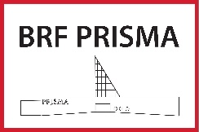
Ver. 23.03.21

Välkommen till
Bostadsrättsföreningen Prisma

Information om Brf Prisma.

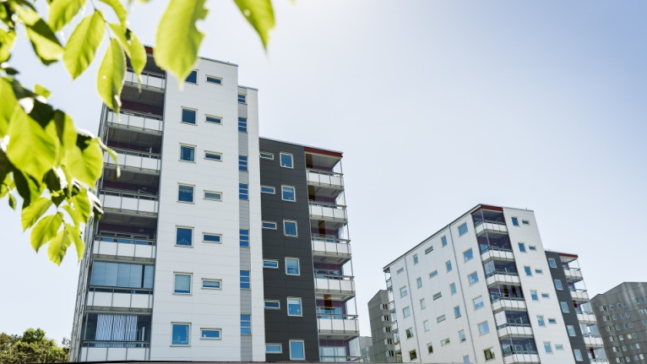

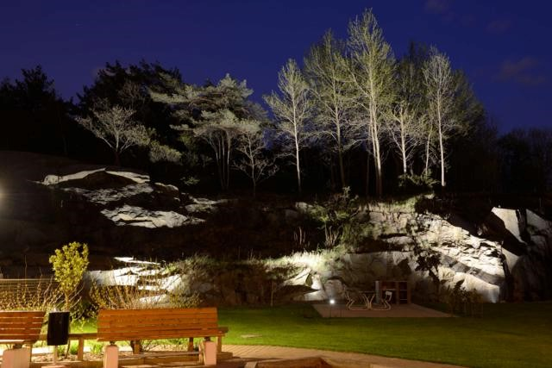
Historik
Bostadsrättsföreningen Prisma bildades den 15 december 2010. Föreningen består av två huskroppar, ”B-huset” på Norra Dragspelsgatan 22 och ”C-huset” på Norra Dragspelsgatan 24. Inflyttningen i husen skedde mellan september 2012 och januari 2013 då det sista huset, Norra Dragspelsgatan 24, stod klart.
Föreningen innehåller bl.a. följande lägenheter och lokaliteter mm:
65 bostadsrätter
1 gästlägenhet
1 verkstad/hobbyrum
1 miljörum
4 cykelrum
1 garage för 44 bilplatser
1 mc-rum
1 kontor/styrelserum
2 gemensamma takterrasser 1 grillplats
1 mangelrum
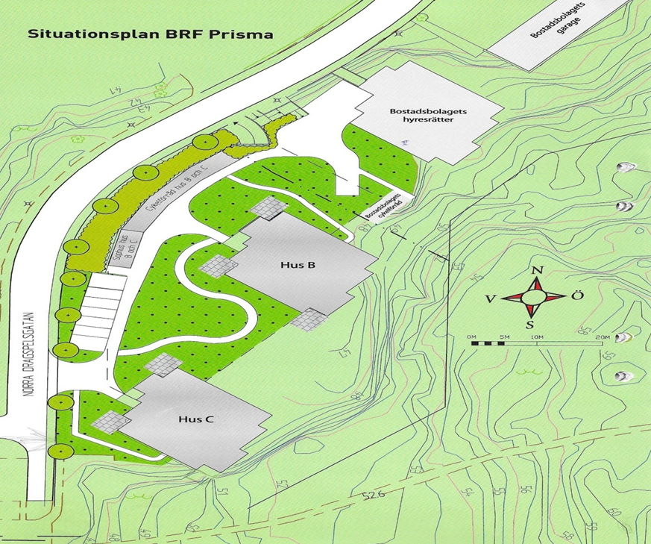

Information om att bo i en bostadsrättsförening
De lagar som styr och reglerar verksamheten i en bostadsrättsförening är: Lagen om ekonomiska föreningar samt Bostadsrättslagen.
Att bo i bostadsrättsförening innebär att alla som är medlemmar i föreningen gemensamt äger hela bostadsområdet. Man blir medlem i föreningen genom att styrelsen beviljar inträde när man köper en bostadsrätt. Samtidigt beviljas den som sålt sin lägenhet utträde ur föreningen.
När man köpt en bostadsrätt och godkänts som medlem i föreningen betyder det inte att man rent fysiskt "äger" själva lägenheten. Huset och lägenheten ägs av föreningen. Det man köper är rätten att bo där, d.v.s. en bostadsrätt. Som bostadsrättsinnehavare har man nyttjanderätt till sin bostad på obegränsad tid. Man har också vårdplikt av bostaden och ska på egen bekostnad hålla lägenheten i gott skick och bekosta reparationer och förbättringar på sådant som finns inuti lägenheten

VIKTIGT! En hemförsäkring med bostadsrättstillägg krävs.
Kontakta ditt försäkringsbolag så får du veta mer.

Detta gäller i bostadsrättsföreningen Prisma:
Anslagstavlor I varje entréhall finns en elektronisk anslagstavla. Den innehåller bl.a. medlemsregister samt löpande information från styrelsen. Det finns också en analog tavla med uppgifter om styrelsemedlemmar och deras ansvarsområden

Ansvarsfördelning Ansvarsfördelningen mellan bostadsrättshavaren och bostadsrättsföreningen finns beskriven i föreningens stadgar.

Avgifter Frågor ang. avgifter till föreningen eller andra ekonomiska ärenden som rör boendet besvaras av föreningens ekonomiska förvaltare. Uppgift om denna finns på anslagstavlorna i entrén samt på hemsidan, brfprisma.se.

Badrum I badrummet är golvvärme installerad. Golvvärmen kan styras av en termostat placerad på väggen i badrummet. Det kan också finnas en elektrisk handdukstork. Golvvärmens och handdukstorkens el-förbrukning bekostas av medlem.

Balkong Öppna inte balkongglasen när det blåser mycket och lämna inte lägenheten med öppna glasrutor. Låt aldrig ett balkongglas stå öppet utan att det är fastsatt med kroken på den elastiska linan. Kontrollera att den elastiska linan är hel och felfri.

Barnvagnsrum I anslutning till cykelrummen i båda husens entréplan finns utrymme för barnvagnar.

Bibliotek I förrummet till verkstaden i hus C finns en bokhylla där du kan låna böcker eller, i mån av plats, ställa in böcker som du vill skänka.
Brandvarnare I lägenheten finns en eller flera brandvarnare anslutna till el-nätet alternativt drivs med batteri. Nätanslutna brandvarnare har en batteribackup som träder in vid eventuellt spänningsbortfall.
I båda alternativen behöver batterierna bytas efter ett visst antal år. Brandvarnaren avger en signal när det är dags för byte. Medlem ansvarar för skötsel och kostnader.

Bredband Föreningen har ett kollektivt avtal med Sappa. Kostnaden ingår i månadsavgiften för lägenheten. Kontakta Sappa för mer information, tel. 0770-45 73 47.
Cykelrum Cykelrum finns på entréplanet i respektive hus samt i miljörumsbyggnaden på gården.
Ekonomisk förvaltn. Föreningens ekonomiska förvaltning sköts av extern konsult. Mer information finns på anslagstavlorna i entrén samt på hemsidan, brfprisma.se.

El-central I lägenheten finns en el-central med automatsäkringar samt en huvudbrytare som bryter hela centralen och därmed all ström till lägenheten. Där finns också en jordfelsbrytare som bryter strömmen till hela lägenheten vid t.ex. kortslutning eller annat el-fel, t.ex. i en elektrisk apparat.
El-förbrukning Varje lägenhet har en egen elmätare, centralt placerad i källarplanet. Mätaren fjärravläses av resp. elbolag.
Entréer Det finns en huvudentré till respektive hus där dörrarna, på kvälls- och nattetid, är larmade mot inbrottsförsök. Kontrollera alltid att dörren går i lås när du lämnar entréhallen. Vid åverkan/försök till inbrott går larmet direkt till larmcentralen varvid vakten infinner sig snarast möjligt.
För att öppna entrédörren inifrån använd alltid tryckknappen till höger om dörren. Använd aldrig låsvredet som sitter under dörrhandtaget.
Utöver huvudentrén finns det till varje hus en ingång som leder in till husets cykel- och barnvagnsrum. Nyckelbrickan gäller till båda huvudentréerna samt till cykelrummet i det hus man bor i.
Utöver dessa entréer kan man gå in genom garageinfarten. Även här gäller nyckelbrickan alternativt fjärröppnare, vilken kan lånas mot en deposition på 500 kr. Den skall återlämnas vid avflyttning. Kontakta i så fall styrelsen.
Tänk på att alltid se till att dörren eller garageporten stängs innan du lämnar den ur sikte.
Felanmälan Anmälan görs, vardagar kl. 07.00 - 21.00, till
SBC kundtjänst 0771 - 722 722.
Akuta fel/jour görs till Låsinväst 031-80 24 24 vardagar kl. 17.00-07.00 samt helger.
För avhjälpande av fel/serviceuppdrag som faller under bostadsrättsinnehavarens ansvar debiteras beställaren.
Fixardagar Två gånger per år, vår och höst, har vi en s.k. Fixardag då vi hjälps åt att städa allmänna utrymmen och snygga till i trädgården mm.

Förråd Till varje lägenhet finns ett förråd i källarplan. Medlem ansvarar själv för låsning av förrådet.

Garage I det uppvärmda garaget finns 44 st. bilplatser. Kontakta den i styrelsen som är ansvarig för garagekön (se analog ansvarstavla i entrén) om du önskar en garageplats.
När man kör in i eller ut ur garaget är det viktigt att man stannar tills porten stängts och att man ser till att ingen obehörig går in i garaget. Rökning och tomgångskörning i garaget är inte tillåten. Det är heller inte tillåtet att förvara några som helst tillhörigheter på sin p-plats.
Garaget övervakas dygnet runt av en larmcentral som i händelse av brand kopplar larmet till räddningstjänsten. Vid försök till inbrott via garageporten kopplas larmet till polis.

Grillplats På gården mellan husen finns en samlingsplats med utemöbler och plats för gasolgrill. Grillen (inkl. gasol) är till för medlemmarna och tillhandahålls genom kontakt med någon i styrelsen. Kom ihåg att göra rent grillen och meddela någon i styrelsen, när den ska ställas tillbaka efter användning.

Gästlägenhet Föreningen har en gästlägenhet som alla medlemmar har möjlighet att hyra. Mer information om lägenheten samt vad som gäller vid förhyrning finns på hemsidan, brfprisma.se.

Gästparkering Gästparkeringen på gården mellan hus B och hus C är endast till för våra gäster. Varje år tilldelas resp. lägenhet ett p-tillstånd som den besökande skall placera synligt i bilen. P-tillståndet tillhör lägenheten och skall överlämnas till ny medlem vid avflyttning. Observera att lägenhetsnumret skall vara ifyllt för att tillståndet skall gälla. På p-tillståndet framgår vilka regler och villkor som gäller. Parkeringen bevakas av vaktbolag. Missbruk av gästparkeringen kan leda till att p-tillståndet inte förnyas kommande år.
Hemsida Föreningen har en egen hemsida, brfprisma.se. Där finns information om föreningen. Föreningen har även en Facebooksida, kallad Brf Prisma.
Hiss För att komma ner till källarplan och garage används nyckelbricka.
Hjärtstartare I trapphuset på 8:e våningen i resp. hus finns en hjärtstartare placerad.
Hobbyrum/verkstad I källarplan hus C finns ett hobbyrum/verkstad/bibliotek tillgänglig för alla medlemmar. Nyckelbricka gäller. Om du lånar verktyg från hobbyrummet, skriv upp på tavlan vem du är och vad du lånat.
Inflyttning I samband med inflyttningen skall den avflyttande medlemmen överlämna till den nya medlemmen:
- informationspärm
- 5 nycklar till lägenheten
- 2 nycklar till förrådskorridor, husets cykelrum och terrass
- 1 nyckel till dörr för avstängning av vatten
- 3 nycklar till postbox - 5 nyckelbrickor
- 1 p-tillstånd gästparkering
- Sappas utrustning för bredband och TV
(router och TV-box eller TV-modul)

Kontrollera gärna med styrelsen om den avflyttande medlemmen beställt ytterligare nycklar eller nyckelbrickor.
Avflyttande resp. inflyttande medlem ansvarar gemensamt för att ovanstående material överlämnas.
Information Tag för vana att titta på den elektroniska anslagstavlan i entrén. Där läggs all ny information upp. Extra viktig information delas ut i var och ens brevlåda.
Informationspärm Till varje lägenhet hör en informationspärm med skötselinstruktioner och funktionsbeskrivningar mm. Pärmen skall överlämnas till inflyttande medlem i samband med avflyttning.
Lekplats Inom området finns en lekplats för de minsta med sandlåda och gunga.
Låsöppning Om du har förlorat din nyckel till lägenhetsdörren och inte kommer in, kontakta låssmed för hjälp med öppning. Kostnaden för öppning och återställande av ev. skador svarar medlem för. Kontakta styrelsen för tips om låssmed.
Lägenhetskorridor I korridoren får inga prydnadssaker, dörrmattor, barnvagnar, cyklar eller andra främmande föremål förvaras. Detta på grund av risker vid utrymning på grund av brand men även beträffande städningen av korridoren.
Mangelrum I entréplan hus B finns ett mangelrum med kallmangel som är fri att använda.
Mattpiskställning Det finns en mattpiskställning bakom hus C.
Mediaskåp I lägenheten finns ett mediaskåp för telefoni, bredband och tv. All utrustning i skåpet tillhör lägenheten och skall lämnas kvar vid avflyttning.
Miljörum I miljörummet på gården finns kärl för restavfall, komposterbart avfall, tidningar, papp, plåt och plast. Anvisningar om hur och vad som skall sorteras finns uppsatta på väggen. Kompostpåsar är gratis och finns att hämta i miljörummet. Övrigt återvinningsbart material samt batterier lämnas på återvinningsplats eller återvinningsstation.
Närmaste återvinningsplatser finns vid infarten till Norra resp. Södra Dragspelsgatan. Närmaste återvinningsstation finns i Högsbo industriområde.
Nyckelbricka Vid förlust av nyckelbricka skall styrelsen kontaktas för avregistrering av densamma.
Nycklar Bostadsrättshavaren ansvarar för förlust av nyckel till lägenhetsdörren, förrådskorridor och dörr till vattenavstängning. Ny nyckel beställs av ansvarig för nyckelhantering, se anslagstavlan i entrén. Kostnad för ny nyckel debiteras medlem.
Nödbelysning I lägenhetskorridorer, källarkorridorer, utrymningstrappor och garage finns nödbelysning installerad. Denna aktiveras i händelse av strömavbrott.
Ordningsregler I ett hus där många människor bor väldigt nära varandra är det nödvändigt att visa hänsyn och respekt. Här följer några enkla råd och regler som skapar god trivsel för alla:
- ha inte så hög volym på radio och tv att grannarna störs, särskilt inte mellan 22.00 - 07.00.
- alla firar vi något ibland och bjuder hem gäster. Anar du att det kan bli livligt, tala med dina grannar och sätt gärna upp en lapp i t.ex. hissen.
- piskning av mattor eller sängkläder från balkongen är inte tillåten, piskställning finns bakom hus C.
- mata inte fåglar eller andra djur. Det drar till sig andra skadedjur med sanitära olägenheter som följd.
- rökning är inte tillåten i allmänna utrymmen.
- för att inte medverka till nedsmutsning i hissar och korridorer, lägg ett lager med hushållspapper i kompostpåsen eller använd dubbla påsar för att förhindra läckage på väg till miljörummet.
Parkering Allmänna, avgiftsbelagda, besöksparkeringar finns i början på Södra Dragspelsgatan respektive Norra Dragspelsgatan.
För den som önskar stadigvarande parkeringsplats i området finns möjlighet att hyra sådan. Kontakta i så fall styrelsens ordförande.
Porttelefon Vid varje entré finns en porttelefon. Den är kopplad till din mobil eller stationära telefon. När besökaren kopplas till telefonen, svarar man som vanligt och släpper in gästen genom att trycka på * eller 5. Om man vill neka tillträde, trycker man # eller lägger på luren. Observera, att det är medlemmens ansvar att meddela eventuellt telefonnummerbyte till styrelsen.
Postboxar Postboxar finns placerade i entréhallen. ”Ej reklam”-skylt kan, utan kostnad, beställas av föreningen.
Stadgar Utöver lagar och förordningar är stadgarna det dokument som ligger till grund för föreningens verksamhet. Stadgarna finns att läsa på hemsidan, brfprisma.se.
Styrelse Uppgifter om styrelsemedlemmarna och deras ansvarsområden finns på föreningens hemsida samt på anslagstavlan i entréhallen.
Takterrasser En möblerad takterrass finns på plan 8 i respektive hus. I anslutning till terrassen finns ett förråd där man, i mån av plats, kan förvara egna enklare möbler. I förrådet finns dessutom ett bord och två stolar (märkta brf Prisma) som tillhör föreningen och som alla medlemmar har rätt att använda. Observera att inga möbler (förutom det stora bordet och de två bänkarna) eller andra lösa föremål får finnas kvar på terrassen när man lämnar den. Grillning på terrassen är inte tillåten. Rökning är heller inte tillåten på terrassen.
Telefoni (fast) För anslutning, kontakta Sappa, tel: 0770 – 45 73 47.
TV Fastigheten är ansluten till Sappa. Digitalt basutbud ingår i månadsavgiften och en digitalbox eller modul med tillhörande kort tillhandahålls av föreningen.
Analogt samt Digitalt okrypterat utbud finns i tv-uttagen. För detta krävs ingen utrustning, det kan ses direkt ur antennuttaget.
Utrymningstrappa I trapphuset är det inte tillåtet att placera prydnadssaker eller andra föremål.
Vatten Vattenförbrukningen ingår i månadsavgiften.
Vattenavstängning Vattentillförseln till lägenheten stängs av i en nisch i lägenhetskorridoren. En nyckel till dörren skall finnas i lägenheten och lämnas kvar av den avflyttande medlemmen. Stäng gärna av kall- och varmvattnet till lägenheten om du skall vara borta länge.
Vattenskador Kontrollera då och då att det inte läcker ut vatten från avloppen under diskbänk och tvättställ samt från ventiler på ledningarna till värmeelementen. Om en vattenskada uppstått och skadat t.ex. parkett och inredning skall du anmäla skadan till ditt försäkringsbolag samt till styrelsen för brf Prisma. Vid vattenskada stängs vattnet av i nischen utanför lägenhetsdörren.
Ventilation Lägenheter och allmänna utrymmen ventileras av ett värmeåtervinningsaggregat som är i drift dygnet runt. I lägenheten finns såväl tilluftsdon som frånluftsdon. Dessutom finns spisfläkt med separat frånluftskanal.
Använd alltid spisfläkten på högsta läget vid matlagning och se till att minst ett fönster så långt från fläkten som möjligt är ställt i vädringsläge. Detta minimerar risken för matos i andra lägenheter och utrymmen.
Värme Fastigheten är ansluten till stadens fjärrvärmenät. Värmen ingår i månadsavgiften.
